FECHA DE ENTREGA: 21 DE MAYO

Educación Tecnológica 2° Año

Clase N° 2
Unidad I: PROCESOS PRODUCTIVOS

Procesos Industriales Primarios

ACTIVIDADES
- REALIZAR EL SIGUIENTE CUADRO
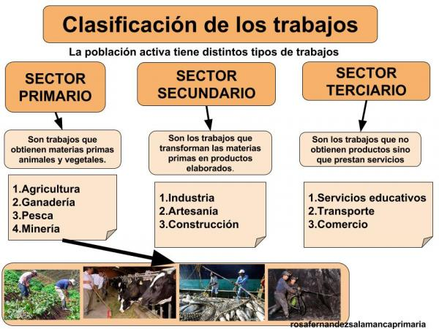
- TENIENDO EN CUENTA EL SECTOR PRIMARIO:
2.1 DECIR ¿DE QUE SE ENCARGA EL SECTOR PRIMARIO?
2.3 VER EL SIGUIENTE VIDEO EDUCATIVO MINERÍA; LUEGO RESPONDER:
https://www.youtube.com/watch?v=b0rEXwDu1pk
PRIMERAS ETAPAS DESDE LA FASE EXPLORACIÓN HACIA LA EXPLOTACIÓN.
2.4 ¿CÓMO FUNCIONA?
2.5 ¿DE QUE SE OCUPA LA MINERÍA?
2.6 ¿CUÁLES SON LOS COMPROMISOS QUE ASUMEN LOS MINEROS?
2.8 NOMBRAR REQUISITOS UNA VEZ APROBADO EL PROYECTO.
ETAPA DE PRODUCCIÓN MINERA
2.9 ¿QUÉ SE DEBE REALIZAR PARA COMENZAR EL PROYECTO?
3. ¿CÓMO SE CLASIFICAN LAS MINAS?
3.1 ¿COMO ES EL TRABAJO A CIELO ABIERTO?

PROFESORA:
GIL, MARÍA FERNANDA maritafernandagil@hotmail.com

